温州大学计算机与人工智能学院
网络系统规划与设计 实验报告
实验名称： | 初识网络拓扑
班 级： | 24网工2 | 姓 名： | 韩贤煜  曾坤  贾杰凡  周靖杭 | 学 号： | 24211835201  24211835205  24211835214  24211835223
实验地点： | 5B-205 | 日 期： | 2026/09/07

一、实验目的：
- 理解园区网的层次模型与模块化思想
- 对现有拓扑结构案例进行分析
- 熟练掌握使用VISIO软件画网络拓扑结构
- 理解主流的核心网络设备
二、实验环境：
PC机一台（带有VISIO2003软件或其他绘图软件）
三、实验内容和要求：
- 对网络案例的网络拓扑进行分析；
- 认识和熟悉常见的网络拓扑结构的画法；
- 熟悉主流的网络设备型号。
四、实验步骤：
- 对网络案例的拓扑进行分析
中国协和医科大学校园网采用分层结构设计，整体网络架构分为核心层、汇聚层与接入层，使用华为3Com网络设备。核心层由两台S8016核心交换机组成，分别连接数据中心局域网和网络中心局域网，两台核心交换机之间通过高速链路互联，实现核心层的冗余备份与负载均衡，确保网络主干的高可靠性和稳定性。汇聚层灵活部署了S6506R和S5516系列交换机，负责连接核心层与各区域接入层设备，承担各功能区域的流量汇聚与策略控制。接入层则采用S3000交换机，覆盖教学楼、办公楼、学生宿舍、科研楼、图书馆等众多节点，为终端用户提供网络接入服务。此外，校园网还连接了清华大学校园网及外部网络，实现与CERNET/Internet的互联。整个网络设计注重层次分明、冗余可靠，能够支撑大规模医学教育科研环境下的多区域、多楼宇用户接入和数据交换需求。
- 案例拓扑原图：
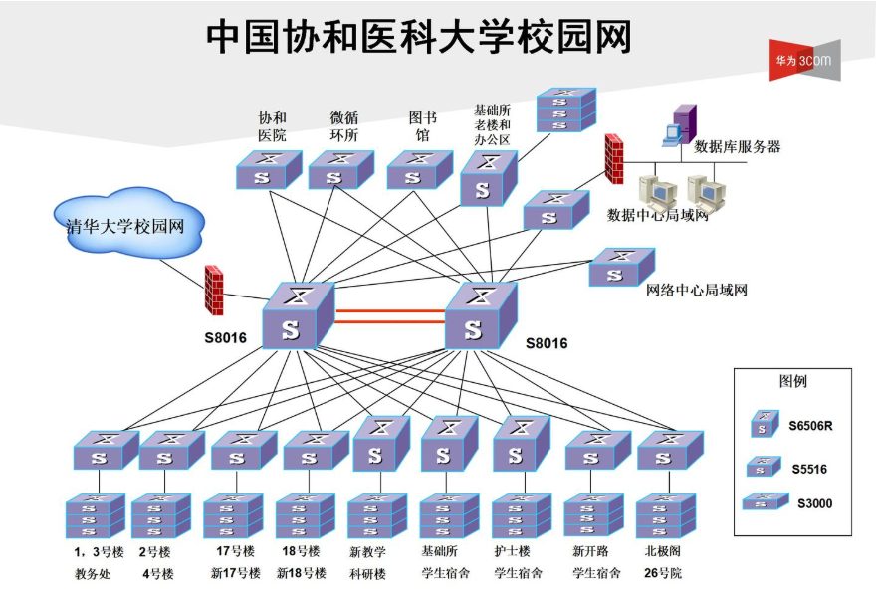
- 案例中采用的主要网络设备型号：
设备角色 | 设备型号
核心交换机 | 华为3Com S8016
汇聚层交换机 | 华为3Com S6506R、华为3Com S5516
接入层交换机 | 华为3Com S3000

- 网络中的模块与层次分割描述：
- 核心层：由两台S8016核心交换机构成。两台核心交换机通过高速链路互联，形成冗余核心，负责整个校园网主干数据的高速交换与路由转发。
- 汇聚层：由S6506R和S5516系列交换机构成，作为核心层与接入层之间的中间节点，负责汇聚各区域接入层交换机的流量，并执行VLAN间路由、访问控制等策略。
- 接入层：由S3000交换机构成，分布在各楼宇和功能区域，包括1、3号楼、2号楼、17号楼、18号楼、新教学楼、基础所、护士楼、新开路、北极阁、教务处、4号楼、新17号楼、新18号楼、科研楼、学生宿舍、26号院等，直接面向终端用户提供接入端口。
- 外部连接模块：校园网连接清华大学校园网，校际互联，可进一步访问CERNET及Internet。
- 使用VISIO等软件绘制案例的拓扑
- 主要网络设备
设备角色 | 设备型号
核心交换机 | Cisco Catalyst 6500-E
汇聚层交换机 | Cisco Catalyst 4500-E
接入层交换机 | Cisco Catalyst 3560-E
- 主要网络连接
核心交换机与下层交换机及路由器的连接、交换机及路由器与主机间的连接
- 核心层互联：两台Cisco Catalyst 6500-E核心交换机之间通过10G链路冗余互联。
- 核心层与汇聚层连接：每台汇聚交换机（4500-E）均通过两条10G上行链路，分别连接至两台核心交换机（6500-E），实现冗余备份和负载分担。
- 汇聚层与接入层连接：每台接入交换机（3560-E）通过两条1G上行链路，分别连接至本区域的两台汇聚交换机（4500-E），实现接入层的链路冗余。
- 接入层与终端连接：接入层交换机连接各楼宇对应楼层（教学楼A 1-3层、4-6层；办公楼1-2层、3-5层；图书馆1-3层、4-6层）的终端用户设备。
- 模块与层次标识
- 核心层（CORE）：标识为两台Cisco Catalyst 6500-E交换机，位于拓扑图顶部信息中心2层位置，两台设备之间以10G链路互联，并向下连接汇聚层设备。
- 汇聚层（DIST.）：标识为Cisco Catalyst 4500-E交换机，按楼宇区域分组（教学楼A、办公楼、图书馆各2台），位于拓扑图中部，上联核心层、下联接接入层。
- 接入层（ACCESS）：标识为Cisco Catalyst 3560-E交换机，按具体楼层位置分布（各楼宇两个楼层组各1堆叠），位于拓扑图底部，直接连接终端用户。
- 图例与图注
- 10G主干（Core1） 和 10G主干（Core2） 标识核心层两台交换机分别下行的10G冗余链路；
- 1G接入层上联 标识汇聚层与接入层之间的1G双上行链路；
- 10G核心/汇聚互联 标识核心层与汇聚层之间的10G互联链路；
- 不同设备图标分别代表核心交换机、汇聚交换机、接入交换机。
五、实验结果与分析（贴绘制后导出的图）
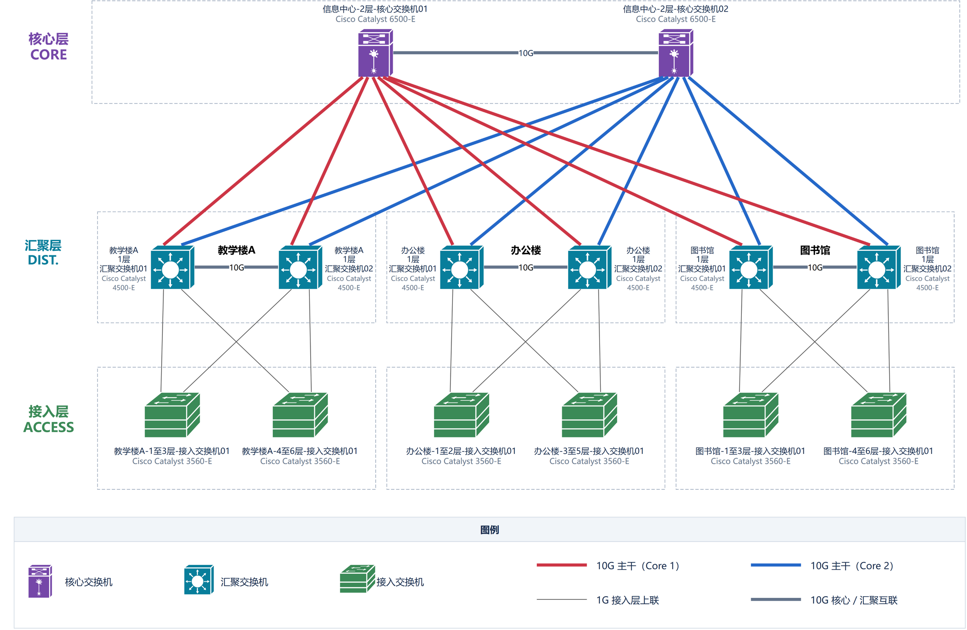
六：思考题：
1. 在“三层网络模型”中，每个层次的功能定位分别是什么？
- 核心层（Core Layer）：是网络的高速交换主干，功能定位为高速转发和高可用性。核心层的主要任务是尽可能快地交换数据帧或数据包，不进行任何影响转发速度的策略处理（如访问控制、QoS复杂分类等）。它强调冗余设计、高吞吐量和低延迟，是整个园区网流量的中枢。
- 汇聚层（Distribution Layer）：是核心层与接入层的边界，功能定位为策略控制和流量聚合。该层执行大部分网络策略，包括VLAN间路由、访问控制列表（ACL）、地址转换、路由协议过滤、QoS标记等。同时，它将大量接入层设备的上行流量进行汇聚，再通过较少的高速链路连接到核心层，减少核心层的路由条目和连接数量。
- 接入层（Access Layer）：是网络的边缘，功能定位为用户接入和端口安全。接入层直接面向终端用户设备，提供网络接入端口，执行端口安全（如MAC地址绑定）、VLAN划分、PoE供电、广播风暴控制等功能。它的主要目标是低成本、高端口密度，并支持即插即用。
2.你所分析的案例中，核心层设备还有什么可选项？
答：在本案例（中国协和医科大学校园网）中，核心层使用了华为3Com S8016交换机。除S8016之外，核心层设备还可选择华为S9300/S9700系列，作为S8016的后续演进产品，支持更高密度的10G/40G端口和VXLAN等特性，适合向更大规模园区扩展；华为CE12800系列则提供T级交换容量和全可编程能力，适合需要SDN、大规模虚拟化或超融合场景的园区网络；若采用思科方案，Cisco Catalyst 6500-E系列具有成熟的园区核心应用经验，稳定性高，而Cisco Nexus 9000系列支持VXLAN、Segment Routing等先进特性，适合向SDN架构演进。
七、教师评语：

实验成绩： 教师：（签名要全称） 年 月 日

